**1. 모듈명: 회귀분석 - 포아송선형회귀분석**

**2. 디버깅 일시: 20171122**

**3. 사용데이터: birth_NA**

**4. UI 캡쳐:**

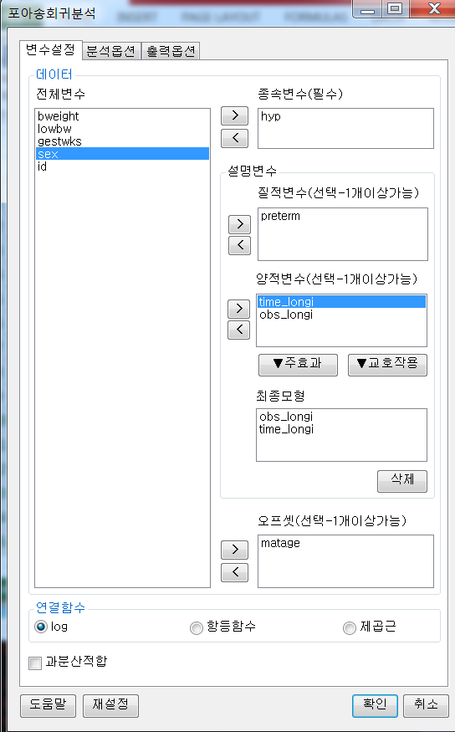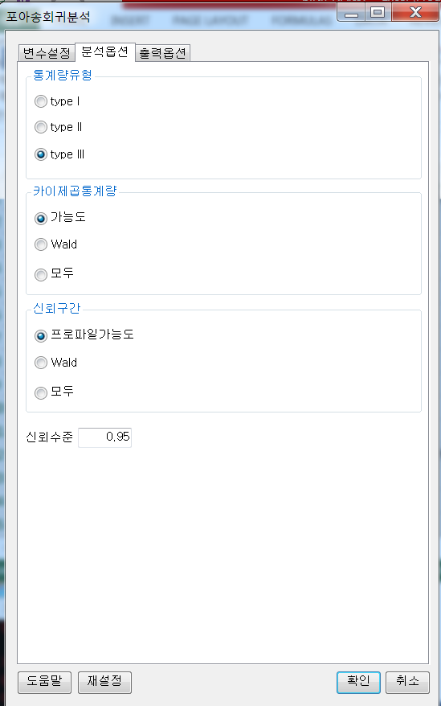

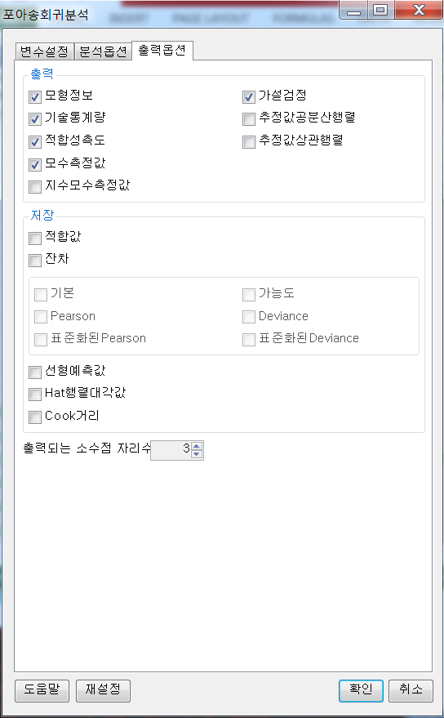

**5. 로그창:**

> REx_PoisReg(df2017112216417, res_var='hyp', quan_var=c('time_longi','obs_longi'), qual_var='preterm', vars=c('obs_longi','time_longi'), offset='matage', link='log', over_disp=FALSE, ss_type=3, chisq_mode='likelihood', CI_mode='likelihood', CI_level=0.95, fit_info=TRUE, summary_stat=TRUE, fitness=TRUE, estim=TRUE, exp_estim=FALSE, testing=TRUE, covar_mat=FALSE, corr_mat=FALSE, fitted_value=FALSE, resid=FALSE, linear_pred=FALSE, hat_value=FALSE, cook_distance=FALSE, num_digit=3);

**ERROR! missing value where TRUE/FALSE needed**

**6. 에러메세지:**

해당 데이터에 변수들이 NA 조금씩은 섞여있다보니 발생하는 것으로 보임

**1. 모듈명: 회귀분석 - 포아송선형회귀분석**

**2. 디버깅 일시: 20171122**

**3. 사용데이터: birth_NA**

**4. UI 캡쳐:**

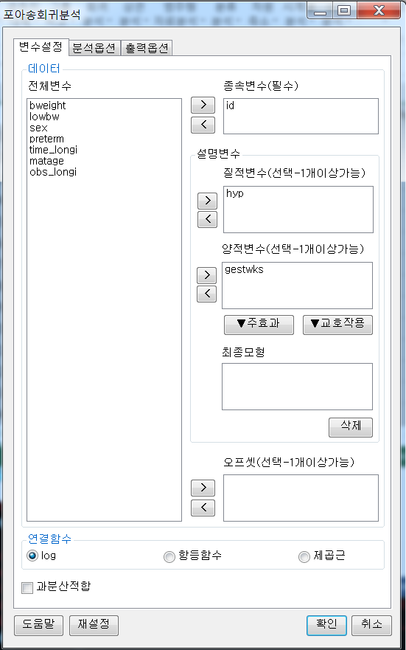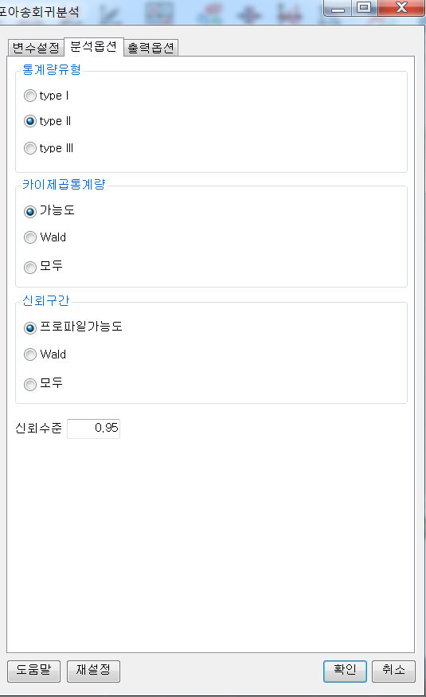

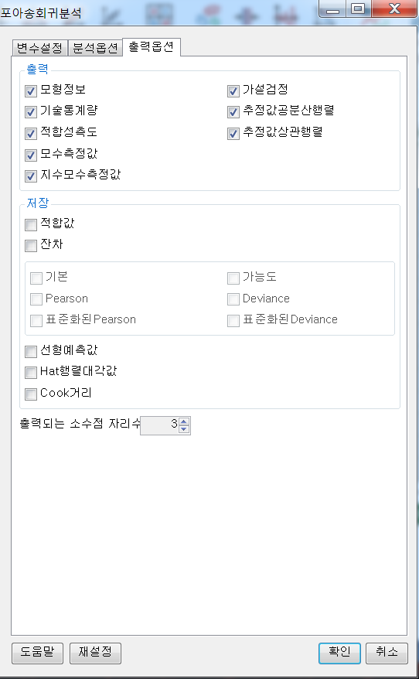

**5. 로그창:**

> REx_PoisReg(df2017112216417, res_var='id', quan_var='gestwks', qual_var='hyp', link='log', over_disp=FALSE, ss_type=2, chisq_mode='likelihood', CI_mode='likelihood', CI_level=0.95, fit_info=TRUE, summary_stat=TRUE, fitness=TRUE, estim=TRUE, exp_estim=TRUE, testing=TRUE, covar_mat=TRUE, corr_mat=TRUE, fitted_value=FALSE, resid=FALSE, linear_pred=FALSE, hat_value=FALSE, cook_distance=FALSE, num_digit=3);

**ERROR! object 'inter_var' not found**

**6. 에러메세지:**

이 에러는 birth_NA데이터에서 NA가 없는 변수들로 해봐도 발생.